TUGAS MINGGU ke 4 PEMOGRAMAN LANJUT

**Oleh :**

**Bayu Septian**

**TKK C**

**NIM. E32201384**

**Program Studi Teknik Komputer Jurusan Teknologi Informasi Politeknik Negeri Jember**

# - Menggunakan Route Controller

Pertama buat file DetailProfileController.php di folder app\http\controller Lalu isi codingan seperti gambar berikut:

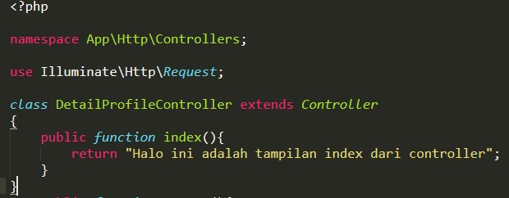

<?php

namespace App\Http\Controllers; use Illuminate\Http\Request;

class DetailProfileController extends Controller

{

public function index(){

return "Halo ini adalah tampilan index dari controller";

}

}

Setelah itu, edit bagian web.php nya seperti gambar berikut:

Route::get('/user', 'DetailProfileController@index');

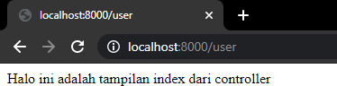Lakukan pengecekan, di localhost:8000/user maka jika berhasil akan tampil seperti ini

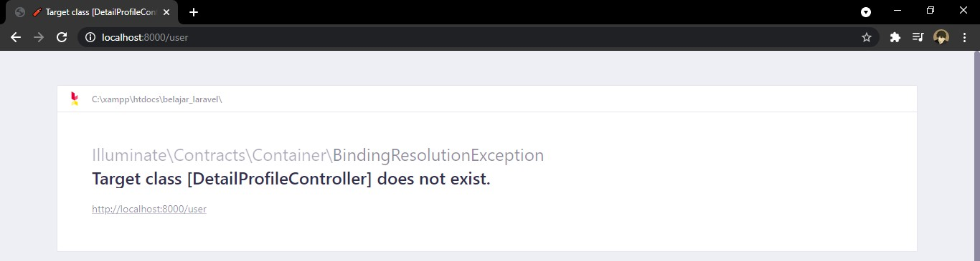Namun jika tampilannya seperti gambar berikut:

Buka file Routesserviceprivoder.php di folder app\privoder Aktifkan

protected $namespace = 'App\\Http\\Controllers';

dengan cara menghapus komentar (//) jadinya seperti gambar berikut:

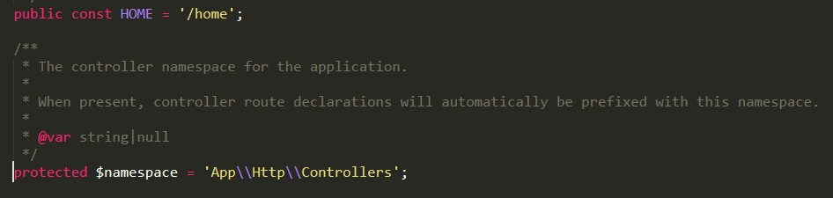

Lalu coba akses lagi localhost:8000/user maka akan berhasil.

*hal ini terjadi karena penulisan route pada laravel 8 berbeda dengan versi sebelumnya

# - Menggunakan Controller Route List

Pertama edit bagian web.php yang awalnya menggunakan get sekarang kita ubah menjadi resource dan langsung ke class nya tanpa @index dll, karena kita akan menampilkan keseluruhan dari DetailProfileController.php tanpa get satu persatu.



Route::resource('user', 'DetailProfileController');

Jika selesai, jangan lupa save, dan kita edit bagian controller yaitu file yang di awal DetailProfileController.php menjadi seperti gambar berikut:

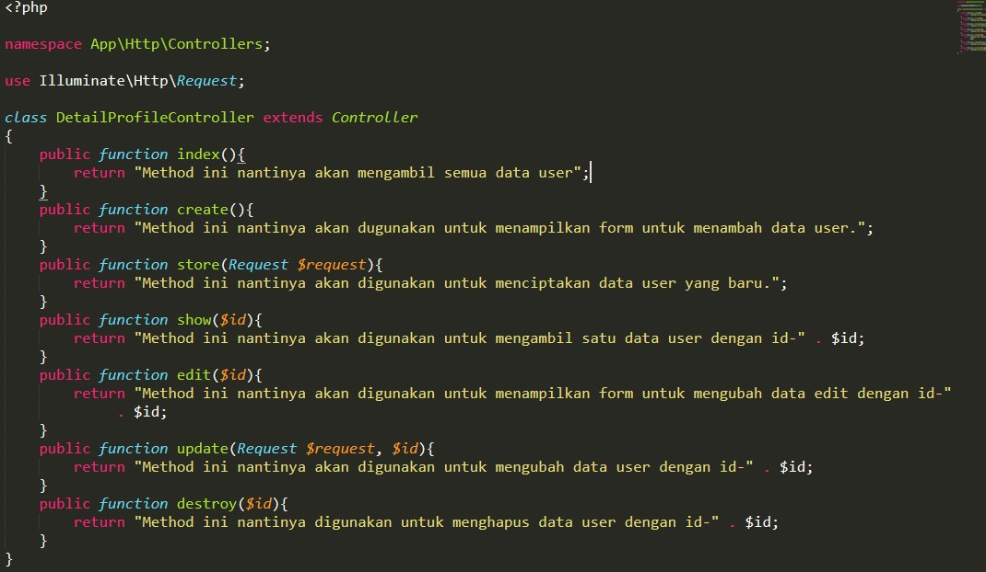

Setelah selesai memasukkan codingan tersebut, save dan lakukan pengecekan

* 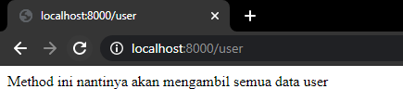Bagian index
* 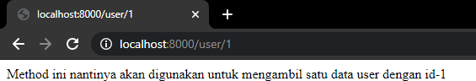Bagian user/parameter
* 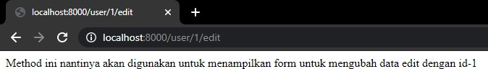Bagian user/{parameter}/edit

# View Sederhana

Buat file di folder view dan beri nama yang sesuai, missal punya saya di beri nama “homepage.blade.php”

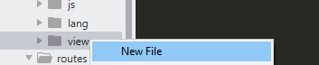

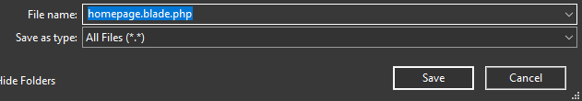

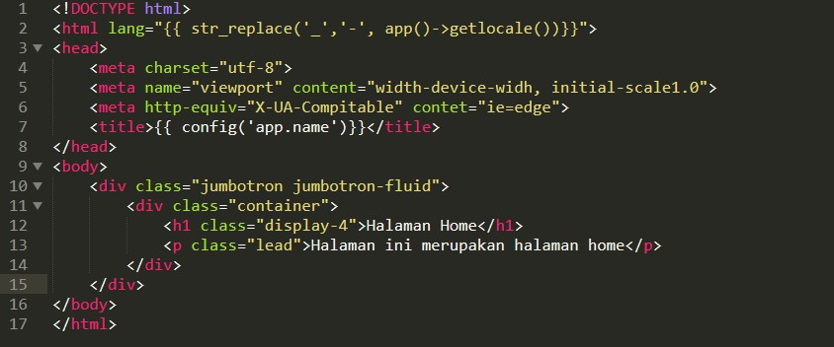Lalu isi homepage.blade.php dengan code:

<!DOCTYPE html>

<html lang="{{ str_replace('_','-', app()->getlocale())}}">

<head>

<meta charset="utf-8">

<meta name="viewport" content="width-device-widh, initial- scale1.0">

<meta http-equiv="X-UA-Compitable" contet="ie=edge">

<title>{{ config('app.name')}}</title>

</head>

<body>

<div class="jumbotron jumbotron-fluid">

|  |  |
| --- | --- |
| <div class="container"> |  |
| <h1 class="display-4">Halaman Home</h1> | |

<p class="lead">Halaman ini merupakan halaman home</p>

</div>

</div>

</body>

</html>

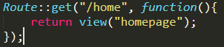Edit bagian web.php menambahkan get ke homepage.blade.php yang kita buat

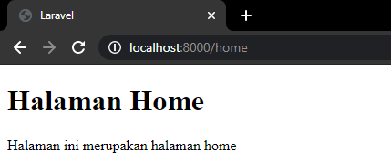Simpan dan cek hasilnya dengan cara akses localhost:8000/home

# Membuat View Blade

Buat file baru di folder resources/view dan beri nama app.blade.php lalu isi dengan code berikut

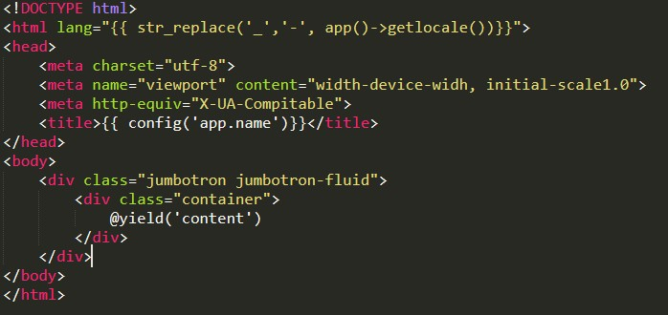

<!DOCTYPE html>

<html lang="{{ str_replace('_','-', app()->getlocale())}}">

<head>

<meta charset="utf-8">

<meta name="viewport" content="width-device-widh, initial- scale1.0">

|  |  |
| --- | --- |
| <meta http-equiv="X-UA-Compitable"> |  |
| <title>{{ config('app.name')}}</title> | |

</head>

<body>

<div class="jumbotron jumbotron-fluid">

|  |  |
| --- | --- |
| <div class="container"> | |
| @yield('content') | |
| </div> |  |

</div>

</body>

</html>

Lalu edit bagian homepage.blade.php yang kita buat tadi

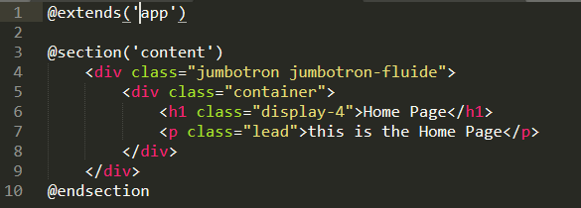

@extends('app')

@section('content')

<div class="jumbotron jumbotron-fluide">

|  |  |  |  |
| --- | --- | --- | --- |
| <div class="container"> | |  | |
| <h1 class="display-4">Home Page</h1> | | |  |
| <p class="lead">this is the Home Page</p> | | | |
| </div> |  | | |

</div> @endsection

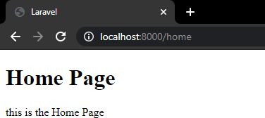Cek hasilnya dengan mengakses localhost:8000/home

Jika tampilannya berhasil akan seperti di gambar. Penjelasan:

* Perintah @extends itu akan menghubungkan ke view yang dituju, pada kasus tersebut

view yang dituju adalah app.blade.php maka @extends (‘app’)

* @section itu akan menambahkan text ke view yang di tuju
* @yield digunakan untuk mendefinisikan lokasi yang mau di isi dari text section tadi

MODEL

